**Санкт-Петербургский национальный исследовательский университет**

**информационных технологий, механики и оптики ** **УЧЕБНЫЙ ЦЕНТР ОБЩЕЙ ФИЗИКИ ФТФ**

Группа P3207 К работе допущен Студент Тахватулин М. В. Работа выполнена Преподаватель Хвастунов Н. Н. Отчет принят

Рабочий протокол и отчет по лабораторной работе №1.02

**Изучение скольжения тележки по**

**наклонной поверхности**

**1. Цель работы.**

1) Экспериментальная проверка равноускоренности движения тележки по наклонной плоскости.

2) Определение величины ускорения свободного падения g.

**2. Задачи.**

1) Проведение измерений.

2) Обработка результатов измерений.

3) Построение графика по результатам измерений.

**3. Объект исследования**.

Ускорение тележки при различных углах наклона.

**4. Метод экспериментального исследования.**

Измерение времени, за которое тележка проходит заданное расстояние по наклонной плоскости при различных углах наклона.

**5. Рабочие формулы и исходные данные.**

$$Y=x_{2}-x_{1}$$

$$Z=\frac{t_{2}^{2}-t_{1}^{2}}{2}$$

$$∆Y=\sqrt{(\frac{df_{1}}{dx_{1}}∙∆x_{1})^{2}+(\frac{df_{1}}{dx_{2}}∙∆x_{2})^{2}}$$

$$∆Z=\sqrt{(\frac{df_{2}}{dt_{1}}∙∆t_{1})^{2}+(\frac{df_{2}}{dt_{2}}∙∆t_{2})^{2}}$$

$ε_{Y}=\frac{∆Y}{Y}∙100\%$ $ε_{z}=\frac{∆Z}{Z}∙100\%$

$$a=\frac{\sum_{i=1}^{N}{Z_{i}{∙Y}_{i}}}{\sum_{i=1}^{N}{Z_{i}^{2}}}{ σ}_{a}=\sqrt{\frac{\sum_{i=1}^{N}{(Y_{i}-a∙Z_{i})^{2}}}{(N-1)∙\sum_{i=1}^{N}{Z_{i}^{2}}}}$$

$∆_{a}=2σ_{a}$ $ε_{a}=\frac{∆_{a}}{a}∙100\%$

$$\sin{α}=\frac{\left(h-h_{0}\right)-(h^{'}-h_{0}^{'})}{x^{'}-x}$$

$$〈a〉=\frac{2(x_{2}-x_{1})}{〈t_{2}〉^{2}-〈t_{1}〉^{2}}$$

$$∆a=〈a〉∙\sqrt{\frac{(∆x_{и2})^{2}+(∆x_{и1})^{2}}{(x_{2}-x_{1})^{2}}+4∙\frac{(〈t_{1}〉∆t_{1})^{2}+(〈t_{2}〉∆t_{2})^{2}}{(〈t_{2}〉^{2}-〈t_{1}〉^{2})^{2}}}$$

$$B≡g=\frac{\sum_{i=1}^{N}{(a_{i}∙sinα_{i})-\frac{1}{N}∙\sum_{i=1}^{N}{a_{i}∙\sum_{i=1}^{N}{sinα_{i}}}}}{\sum_{i=1}^{N}{sinα_{i}^{2}-\frac{1}{N}∙(\sum_{i=1}^{N}{sinα_{i})^{2}}}}$$

$$A=\frac{1}{N}∙(\sum_{i=1}^{N}{a_{i}-B∙\sum_{i=1}^{N}{sinα_{i})}}$$

$$σ_{g}=\sqrt{\frac{\sum_{i=1}^{N}{(a_{i}-(A+B∙\sin{α_{i}))^{2}}}}{(\sum_{i=1}^{N}{\sin{α_{i}^{2}}}-\frac{1}{N}∙(\sum_{i=1}^{N}{\sin{α_{i})^{2})∙(N-2)}}}}$$

$∆_{g}=2σ_{g}$ $ε_{g}=\frac{∆_{g}}{g}∙100\%$

$$‹t›=\frac{\sum_{i=1}^{N}{t_{i}}}{N}$$

$∆t$ = $\sqrt{(\frac{df_{3}}{dt_{1}}∙∆t_{1})^{2}+(\frac{df_{3}}{dt_{2}}∙∆t_{2})^{2}+(\frac{df_{3}}{dt_{3}}∙∆t_{3})^{2}+(\frac{df_{3}}{dt_{4}}∙∆t_{4})^{2}+(\frac{df_{3}}{dt_{5}}∙∆t_{5})^{2}}$

$$α=0,90$$

$$N=5$$

$$g_{табл}=9,82 \frac{м}{с^{2}}$$

**6. Измерительные приборы.**

**Таблица 1**: Измерительные приборы

|  |  |  |  |  |
| --- | --- | --- | --- | --- |
| **Наименование** | **Предел измерений** | **Цена деления** | **Класс точности** | **Погрешность** |
| **Линейка на рельсе** | 1,3 м | 1 см/дел | - | 5,0 мм |
| **Линейка на угольнике** | 250 мм | 1 мм/дел | - | 0,5 мм |
| **ПКЦ-3 в режиме секундомера** | 100 с | 0,1 с | - | 0,1 с |

**7. Схема установки.**

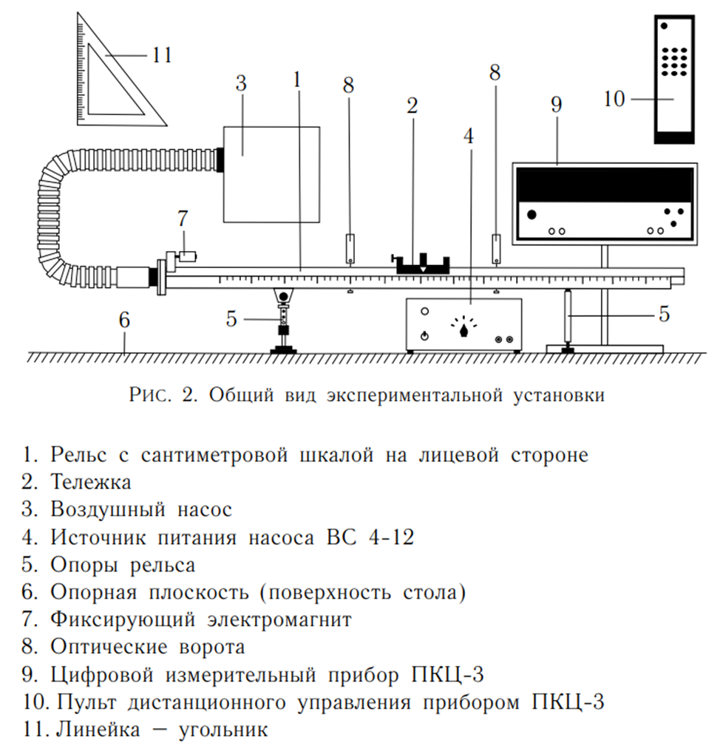

**8. Результаты прямых измерений и их обработки.**

*Задание 1*. Измерение времени движения тележки по рельсу с фиксированным углом наклона.

**Таблица 2**

|  |  |  |  |
| --- | --- | --- | --- |
| **x, м** | **x', м** | $h_{o}$**, мм** | ${h'}_{o}$**, мм** |
| 0,22 ± 0,005 | 1,00 ± 0,005 | 204 ± 0,5 | 206 ± 0,5 |

**Таблица 3**: Результаты прямых измерений (Задание 1)

|  |  |  |  |  |  |  |
| --- | --- | --- | --- | --- | --- | --- |
| № | Измеренные величины | | | | Рассчитанные величины | |
| x1, м | x2, м | t1, с | t2, с | x2-x1, м | , c2 |
| 1 | 0,15 | 0,40 | 1,20 | 2,30 | $$0,25 ± 0,0047$$ | $$1,9250 ± 0,1729$$ |
| 2 | 0,15 | 0,50 | 1,20 | 2,50 | $$0,35 ± 0,0047$$ | $$2,4050 ± 0,1849$$ |
| 3 | 0,15 | 0,70 | 1,30 | 3,10 | $$0,55 ± 0,0047$$ | $$3,9600 ± 0,2241$$ |
| 4 | 0,15 | 0,90 | 1,20 | 3,40 | $$0,75 ± 0,0047$$ | $$5,0600 ± 0,2404$$ |
| 5 | 0,15 | 1,10 | 1,30 | 4,00 | $$0,95 ± 0,0047$$ | $$7,1550 ± 0,2804$$ |

*Задание 2.* Измерение времени движения тележки по рельсу при разных углах наклона рельса к горизонту

**Таблица 4**: Результаты прямых измерений (Задание 2)

|  |  |  |  |  |  |
| --- | --- | --- | --- | --- | --- |
| $$N_{ПЛ}$$ | $$h, м$$ | $$h^{'}, м$$ | № | $$t_{1}, с$$ | $$t_{2}, с$$ |
| 1 | 0,194 | 0,205 | 1 | 1,3 | 4,0 |
| 2 | 1,4 | 4,1 |
| 3 | 1,3 | 4,0 |
| 4 | 1,5 | 4,2 |
| 5 | 1,4 | 4,2 |
| 2 | 0,184 | 0,205 | 1 | 1,2 | 3,2 |
| 2 | 1,1 | 3,1 |
| 3 | 1,1 | 3,1 |
| 4 | 1,1 | 3,1 |
| 5 | 1,0 | 3,0 |
| 3 | 0,175 | 0,205 | 1 | 0,9 | 2,6 |
| 2 | 0,9 | 2,6 |
| 3 | 0,9 | 2,6 |
| 4 | 0,8 | 2,4 |
| 5 | 0,9 | 2,6 |
| 4 | 0,165 | 0,204 | 1 | 0,9 | 2,3 |
| 2 | 0,9 | 2,3 |
| 3 | 0,6 | 2,2 |
| 4 | 0,7 | 2,2 |
| 5 | 0,6 | 2,0 |
| 5 | 0,155 | 0,204 | 1 | 0,6 | 1,9 |
| 2 | 0,6 | 2,0 |
| 3 | 0,6 | 2,0 |
| 4 | 0,6 | 2,0 |
| 5 | 0,6 | 2,0 |
| $N_{ПЛ}$– количество пластин $$h-высота на координате x=0,22 м$$ $$h^{'}-высота на координате x^{'}=1,00 м$$ | | | | | |

**9. Расчет результатов косвенных измерений.**

**Задание 1**

$$a=\frac{\sum_{i=1}^{N}{Z_{i}{∙Y}_{i}}}{\sum_{i=1}^{N}{Z_{i}^{2}}}≅0,1382\frac{м}{с^{2}}$$

$$σ_{a}=\sqrt{\frac{\sum_{i=1}^{N}{(Y_{i}-a∙Z_{i})^{2}}}{(N-1)∙\sum_{i=1}^{N}{Z_{i}^{2}}}} ≅ 0,00337781 ≅0,0034 \frac{м}{с^{2}}$$

**Задание 2**

**Таблица 5**: Результаты расчетов (Задание 2)

|  |  |  |  |  |
| --- | --- | --- | --- | --- |
| $$N_{ПЛ}$$ | $$\sin{α}$$ | $$〈t_{1}〉±∆t_{1}, c$$ | $$〈t_{2}〉±∆t_{2}, c$$ | $$〈a〉± ∆a,\frac{м}{с^{2}}$$ |
| 1 | 0,0115 | $$1,3800±0,1234$$ | $$4,1000±0,1409$$ | $$0,1275±0,0103$$ |
| 2 | 0,0244 | $$1,1000±0,1102$$ | $$3,1000±0,1102$$ | $$0,2262±0,0196$$ |
| 3 | 0,0359 | $$0,8800±0,0868$$ | $$2,5600±0,1295$$ | $$0,3286±0,0388$$ |
| 4 | 0,474 | $$0,7800±0,1751$$ | $$2,2000±0,1661$$ | $$0,4490±0,0829$$ |
| 5 | 0,0603 | $$0,6000±0,0667$$ | $$1,9800±0,0868$$ | $$0,5336±0,0530$$ |
| $N_{ПЛ}$– количество пластин $$〈t_{1,2}〉=\frac{1}{N}\sum_{i=1}^{N}{t_{1i,2i}}$$ | | | | |

$$B≡g=\frac{\sum_{i=1}^{N}{(a_{i}∙sinα_{i})-\frac{1}{N}∙\sum_{i=1}^{N}{a_{i}∙\sum_{i=1}^{N}{sinα_{i}}}}}{\sum_{i=1}^{N}{sinα_{i}^{2}-\frac{1}{N}∙(\sum_{i=1}^{N}{sinα_{i})^{2}}}}=8,56\frac{м}{с^{2}}$$

$$A=\frac{1}{N}∙(\sum_{i=1}^{N}{a_{i}-B∙\sum_{i=1}^{N}{sinα_{i})=0,025}}$$

$$σ_{g}=\sqrt{\frac{\sum_{i=1}^{N}{(a_{i}-(A+B∙\sin{α_{i}))^{2}}}}{(\sum_{i=1}^{N}{\sin{α_{i}^{2}}}-\frac{1}{N}∙(\sum_{i=1}^{N}{\sin{α_{i})^{2})∙(N-2)}}}}=0,331411 \frac{м}{с^{2}}$$

$$\left|g-g_{табл}\right|= 1,25\frac{м}{с^{2}}$$

$$ε_{g_{табл}}=\frac{\left|g-g_{табл}\right|}{g_{табл}}∙100\%=12\%$$

**10. Расчет погрешностей измерений.**

$$∆_{a}=2σ_{a}=0,0024 \frac{м}{с^{2}}$$

$$ε_{a}=\frac{∆_{a}}{a}∙100\%=2,43\%$$

$$∆_{g}=2σ_{g}=0,662822 \frac{м}{с^{2}}$$

$$ε_{g}=\frac{∆_{g}}{g}∙100\%=7,74\%$$

**11. Графики.**

**Задание 1**

**График 1. Зависимость Y от Z**

**Задание 2**

**График 2. Зависимость а от sinα**

**12. Окончательные результаты.**

$$a=0,1382±0,0024 \frac{м}{с^{2}}{ ε}_{a}=2,43\%$$

$$g=8,56±0,66\frac{м}{с^{2}}{ ε}_{g}=7,74\%$$

$\left|g-g_{табл}\right|=1,25 \frac{м}{с^{2}}$

**13. Выводы и анализ результатов работы.**

По графику можно сказать, что движение тележки в 1 задании является равноускоренным, так как график представляет собой прямую.